# 中山

# 深中通道

线路起点

深圳广深沿江高速机场互通立交（深圳宝安国际机场）

线路终点

中山马安岛横门互通立交桥

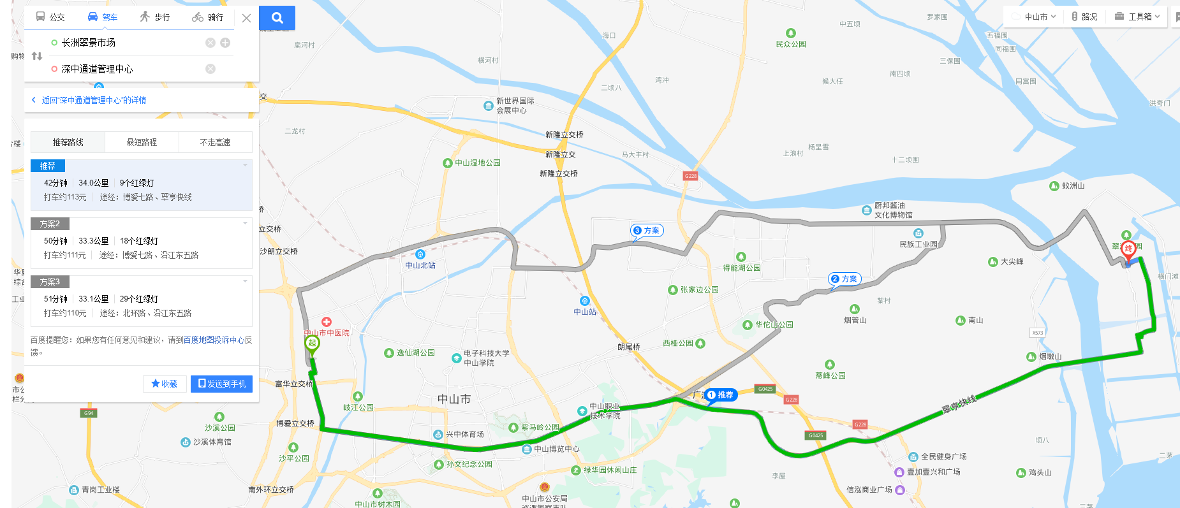

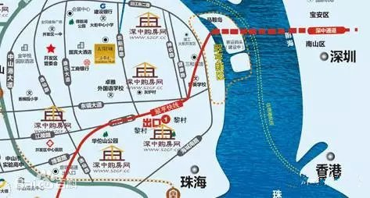

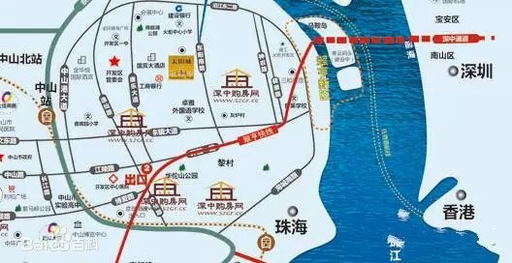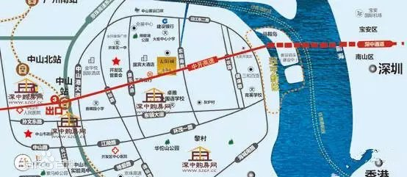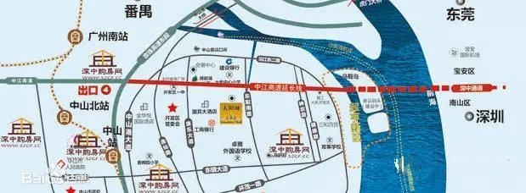

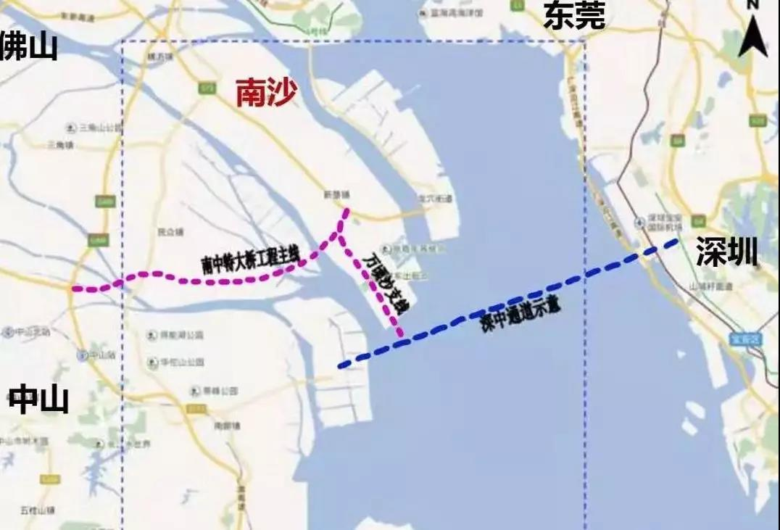

南沙至中山高速公路项目是深中通道项目的延伸

2019（9月5日）上午，广州地铁18号线盾构机正式下穿珠江施工，项目未来将以160公里的时速，贯穿广州、珠海、中山和清远！

# 中山科技大学

选址翠亨新区2021年底前完成第一期建设并启用；2023年底前完成第二期建设；2025年底前完成第三期建设

学校将以研究生教育为主，研究生和本科生比例6:4，最终办学规模是10000左右的在校学生。

# 翠亨科学城